Министерство науки и высшего образования Российской Федерации Федеральное государственное бюджетное образовательное учреждение высшего образования “Удмуртский государственный университет” Институт математики, информационных технологий и физики
Кафедра информационных систем и сетей Направление 09.03.02 “Информационные системы и технологии”

Отчет по учебной практике
на тему: “ Разработка автономного зашифрованного мессенджера ”

студентки группы ОБ-09.03.02.01-41
Корепанова Алина Сергеевна

(подпись)

Руководитель:
Трусов Алексей Сергеевич

(подпись)

Заведующий кафедрой:
Поярков Андрей Валерьевич,
к.т.н., доцент

(подпись)

Ижевск, 2026

Содержимое
Введение 4
Глава 1. Описание предметной области 5
1.1. Цель и задачи 5
1.2. Актуальность и обзор аналогов 5
1.3. Основные понятия и бизнес-процесс 6
1.4. Угрозы безопасности и модель нарушителя 7
1.5. Используемые стандарты и технологии 8
1.6. Модель пользователя и сценарии использования 9
Глава 2. Постановка задачи 10
2.1. Проблемы существующих решений 10
2.2. Требования к системе 10
2.3. Ограничения и допущения 11
2.4. Диаграмма потоков данных (DFD) 11
2.5. Требования к среде выполнения 12
2.6. Архитектурные ограничения и компромиссы 12
Глава 3. Реализация 14
3.1. Выбор технологий 14
3.2. Архитектура mesh-сети и механизм ретрансляции 14
3.3. Механизм хранения и управления сообщениями 15
3.4. Шифрование и управление ключами 15
3.5. Интерфейс и PWA-поддержка 15
3.6. Обработка сетевых событий и состояний 16
3.7. Тестирование и результаты 16
3.8. Сравнение с аналогами по ключевым параметрам 17
3.9. Практические сценарии применения 18
3.10. Соответствие международным и отраслевым стандартам 19
3.11. Ограничения текущей реализации и перспективы развития 19
Заключение 21
Литература 22
Приложения 23
Рисунок 1. Иконка 23
Рисунок 2. Загрузка 23
Рисунок 3. Чат (темная тема) Рисунок 4. Чат (светлая тема) 24
Рисунок 5. Дестоп версия (Светлая тема) 25
Рисунок 6. Дестоп версия (темная тема) 26

Введение
Современные мессенджеры, как правило, зависят от централизованной инфраструктуры и постоянного подключения к сети Интернет, что делает их непригодными для использования в условиях отсутствия связи — например, в походах, на фестивалях или в зонах чрезвычайных ситуаций. В таких сценариях особенно востребованы децентрализованные системы обмена сообщениями, способные функционировать в локальных сетях без доступа к глобальной сети.
Целью данной работы является разработка автономного зашифрованного мессенджера, обеспечивающего обмен сообщениями в оффлайн-режиме с использованием mesh-сетевой архитектуры, шифрования на основе AES-256-GCM и возможностью установки как Progressive Web App (PWA).
Для достижения цели были определены следующие задачи:
- провести анализ существующих решений;
- обосновать актуальность проекта;
- разработать клиентское веб-приложение;
- реализовать механизм шифрования и ретрансляции сообщений;
- обеспечить работу без подключения к Интернету;
- поддержать установку на мобильные устройства через PWA.
Работа носит исследовательско-прикладной характер и может быть использована в условиях ограниченной или отсутствующей сетевой инфраструктуры.

Глава 1. Описание предметной области

1.1. Цель и задачи
Целью работы является создание автономного мессенджера, способного функционировать без доступа к Интернету, обеспечивать конфиденциальность переписки за счёт шифрования и передавать сообщения через промежуточные устройства в mesh-сети.
Для достижения цели были определены следующие задачи:
- провести анализ существующих решений;
- разработать архитектуру mesh-сети с поддержкой ретрансляции;
- реализовать механизм шифрования сообщений;
- создать адаптивный пользовательский интерфейс;
- обеспечить поддержку установки приложения как PWA.

1.2. Актуальность и обзор аналогов
Для обоснования актуальности был проведён анализ четырёх наиболее близких аналогов:
Таблица 1. Сравнительный анализ.
Аналог | Преимущества | Недостатки
Signal | Сквозное шифрование, надёжность | Требует постоянного подключения к Интернету
Briar | Работает оффлайн, поддержка mesh-сети | Только для Android, отсутствие веб-версии
Bridgefy | Передача сообщений без Интернета | Отсутствие сквозного шифрования
Serval Project | Поддержка mesh-сети, оффлайн-режим | Высокая сложность настройки, низкая доступность
Общим недостатком всех рассмотренных решений является отсутствие универсального, кроссплатформенного, веб-доступного мессенджера с поддержкой PWA, сквозным шифрованием и простой установкой на любое устройство.
Разрабатываемое решение устраняет указанный пробел: оно работает без Интернета, доступно через браузер, устанавливается как PWA, использует AES-шифрование и поддерживает mesh-передачу сообщений через промежуточные узлы.

1.3. Основные понятия и бизнес-процесс
Mesh-сеть — децентрализованная сеть, в которой каждое устройство может выступать как отправителем, получателем или ретранслятором сообщений.
PWA (Progressive Web App) — веб-приложение, которое может быть установлено на устройство пользователя и работать автономно, имитируя поведение нативного приложения.
Шифрование — метод защиты данных, при котором сообщение преобразуется в закрытый формат с использованием криптографического алгоритма. В данной работе применяется симметричное шифрование AES-256-GCM с общим секретным паролем.
Бизнес-процесс функционирования системы:
- Пользователь запускает приложение (в браузере или как установленное PWA).
- Устройство подключается к локальной Wi-Fi сети и устанавливает соединения с другими узлами через сигнальный сервер (например, локальный PeerJS-сервер).
- Пользователь выбирает получателя по уникальному идентификатору, автоматически генерируемому при первом запуске приложения.
- Сообщение шифруется с использованием предварительно согласованного ключа.
- Сообщение передаётся либо напрямую, либо через один или несколько промежуточных узлов.
- Получатель расшифровывает сообщение и отображает его в интерфейсе.

1.4. Угрозы безопасности и модель нарушителя
В условиях децентрализованной mesh-сети возможны следующие угрозы безопасности:
- Пассивный перехват трафика: злоумышленник, подключённый к той же локальной сети, может перехватывать все передаваемые сообщения.
→ Защита: применение AES-256-GCM обеспечивает конфиденциальность даже при перехвате, так как данные зашифрованы общим паролем.
- Подмена узла (MITM): злоумышленник может выдать себя за доверенный узел и перехватывать или модифицировать сообщения.
→ Текущее ограничение: из-за использования общего пароля подлинность отправителя не проверяется.
→ План развития: внедрение цифровой подписи на основе ECDSA для аутентификации отправителя.
- Спам и DoS-атаки: злонамеренный узел может генерировать большое количество сообщений, перегружая сеть.
→ Защита: механизм дедупликации по уникальному id и ограничение maxHops = 10 предотвращают бесконечную циркуляцию и снижают нагрузку.
- Компрометация общего пароля: если пароль "Место Встречи 2025" станет известен внешней стороне, вся переписка может быть расшифрована.
→ Рекомендация: в будущих версиях — генерация уникального пароля при первом запуске или его обмен через QR-код.
Таким образом, текущая реализация обеспечивает базовый уровень защиты, достаточный для нецелевых угроз, но требует усиления для защиты от активных атак.

1.5. Используемые стандарты и технологии
Разработка приложения основана на современных веб-стандартах, обеспечивающих кроссплатформенность, безопасность и автономность.
В качестве основы сетевого взаимодействия используется WebRTC — открытый протокол реального времени, стандартизированный консорциумом W3C и IETF. Для упрощения установки peer-to-peer соединений применена библиотека PeerJS, реализующая сигнальный обмен через сервер и абстрагирующая сложность нативного RTCPeerConnection API. Согласно документации PeerJS, библиотека поддерживает передачу произвольных данных (включая объекты, строки и бинарные блобы) через DataChannel с использованием сериализации BinaryPack, что позволяет эффективно обмениваться структурированными сообщениями без дополнительной обработки.
Для обеспечения конфиденциальности применяется Web Crypto API — интерфейс, стандартизированный W3C и доступный в безопасном контексте (HTTPS или localhost). В проекте используется режим AES-256-GCM, сочетающий шифрование и аутентификацию, что защищает данные от подделки и раскрытия. Ключ шифрования генерируется из общего пароля с использованием функции PBKDF2 с 100 000 итераций и фиксированной солью, что соответствует рекомендациям NIST по защите от атак методом перебора.
Интерфейс реализован как Progressive Web App (PWA).

1.6. Модель пользователя и сценарии использования
Система ориентирована на пользователей, находящихся в условиях ограниченной или отсутствующей сетевой инфраструктуры. Основной пользователь — участник группы (туристы, волонтёры, спасатели), нуждающийся в надёжном канале обмена текстовыми сообщениями без зависимости от централизованных сервисов.
Типовые сценарии:
- Инициализация: пользователь открывает приложение в браузере или запускает установленную PWA-версию. Система автоматически генерирует уникальный идентификатор устройства и пытается обнаружить другие узлы в локальной Wi-Fi сети.
- Обмен сообщениями: пользователь вводит ID получателя (полученный, например, через QR-код или голосом) и отправляет зашифрованное сообщение. При отсутствии прямого соединения сообщение ретранслируется через промежуточные узлы.
- Получение подтверждений: после доставки сообщения отправителю приходит квитанция (ACK), а после прочтения — уведомление (READ), что отражается в интерфейсе через иконки статусов.

Глава 2. Постановка задачи

2.1. Проблемы существующих решений
Анализ показал, что современные решения страдают от следующих ограничений:
- зависимость от централизованной инфраструктуры (серверов, Интернета);
- отсутствие веб-интерфейса, что снижает кроссплатформенность;
- невозможность установки на iOS/Android без магазинов приложений;
- сложность развёртывания mesh-сети для обычных пользователей.

2.2. Требования к системе
На основе выявленных проблем были сформулированы следующие требования:
- Оффлайн-режим: приложение должно работать без подключения к Интернету.
- Mesh-передача: каждое устройство должно уметь ретранслировать сообщения, предназначенные другим узлам.
- Механизм прекращения рассылки: сообщение должно переставать ретранслироваться, если достигло целевого получателя или превышен лимит прыжков (TTL = 10).
- Шифрование: все сообщения должны шифроваться с использованием AES-256 в режиме GCM.
- PWA-поддержка: приложение должно регистрировать service worker и manifest.json.
- Адаптивный интерфейс: поддержка мобильных и десктопных экранов.
- Автоматическое обнаружение узлов: через WebRTC DataChannels и сигнальный сервер в локальной сети.

2.3. Ограничения и допущения
В рамках учебной практики приняты следующие допущения:
- все устройства находятся в одной локальной Wi-Fi сети;
- используется общий пароль для шифрования (без асимметричной криптографии);
- сигнальный сервер PeerJS развёрнут локально или доступен в сети;
- количество узлов в сети не превышает 10–15 (ограничение производительности браузера);
- история сообщений хранится локально и не синхронизируется между устройствами.

2.4. Диаграмма потоков данных (DFD)
Система состоит из пяти логических компонентов, взаимодействующих между собой:
- Пользовательский интерфейс (UI) — отображает историю сообщений, принимает ввод текста и ID получателя.
- Mesh-ядро — управляет маршрутизацией, TTL, дедупликацией и ретрансляцией сообщений.
- Шифровальный модуль — выполняет шифрование и расшифровку через Web Crypto API.
- Сетевой адаптер — использует PeerJS для установки WebRTC-соединений и передачи данных.
- Хранилище — сохраняет deviceId, историю сообщений и тему интерфейса в localStorage.
Поток данных:
- Пользователь вводит сообщение → UI передаёт его Mesh-ядру.
- Mesh-ядро генерирует id, устанавливает hopCount = 0 → передаёт в шифровальный модуль.
- Шифровальный модуль возвращает зашифрованный content → Mesh-ядро отправляет его через сетевой адаптер.
- При получении сообщения сетевой адаптер передаёт его Mesh-ядру → проверка to, hopCount, дубликатов → расшифровка → сохранение в хранилище → отображение в UI.
Эта архитектура обеспечивает чёткое разделение ответственности и упрощает дальнейшую модернизацию (например, замену PeerJS на другой транспорт).

2.5. Требования к среде выполнения
Для корректной работы приложения необходимы следующие условия:
- Сетевая среда: все устройства должны находиться в одной локальной Wi-Fi сети (например, точка доступа на одном из смартфонов).
- Браузер: современный браузер с поддержкой WebRTC, Web Crypto API и Service Workers.
- Сигнальный сервер: локальный или облачный экземпляр PeerServer (по умолчанию используется peerjs.com). В условиях полной изоляции возможна развёртка собственного сигнального сервера на любом устройстве в сети.
- Безопасный контекст: для работы Web Crypto API и Service Worker требуется HTTPS или localhost:5173. В учебных целях допустим запуск через http://localhost.
Ограничения:
- PeerJS не поддерживает прямое соединение через Bluetooth или Wi-Fi Direct; требуется IP-соединение.
- Браузеры ограничивают число одновременных WebRTC-соединений (~10–15), что накладывает практический предел на размер mesh-сети.

2.6. Архитектурные ограничения и компромиссы
При проектировании были приняты следующие архитектурные решения:
- Отказ от сторонних зависимостей: все криптографические операции выполняются через нативный Web Crypto API, что исключает риски, связанные с внешними библиотеками.
- Хранение данных в localStorage: история сообщений и идентификатор устройства сохраняются локально, без синхронизации между устройствами. Это упрощает архитектуру, но исключает восстановление истории при смене устройства.
- Общий секретный пароль: вместо асимметричной криптографии используется общий пароль для шифрования. Это снижает безопасность против активных атак, но упрощает UX (не требуется обмен ключами).
- Зависимость от сигнального сервера: хотя данные передаются напрямую, начальное соединение требует сигнального сервера. Полностью серверлесс-решение возможно только при ручном обмене SDP-описаниями (например, через QR-код)

Глава 3. Реализация

3.1. Выбор технологий
Для реализации был выбран следующий стек:
- Frontend: React (TypeScript), CSS с минималистичным дизайном;
- Шифрование: Web Crypto API (AES-GCM, PBKDF2);
- Сетевое взаимодействие: WebRTC через библиотеку PeerJS;
- PWA: manifest.json, service-worker.js;
- Хранение: localStorage для истории сообщений и идентификатора устройства.
Выбор обоснован: WebRTC позволяет устанавливать прямые соединения в локальной сети, а Web Crypto API обеспечивает безопасное шифрование без внешних зависимостей. PeerJS упрощает управление соединениями, хотя требует сигнального сервера (возможно развёртывание локально).

3.2. Архитектура mesh-сети и механизм ретрансляции
Каждое устройство генерирует уникальный идентификатор при первом запуске (например, device_1700000000_abc123). При подключении к локальной сети устанавливается WebRTC-соединение с другими узлами через сигнальный сервер.
Каждое сообщение содержит:
- id — уникальный идентификатор сообщения;
- from, to — идентификаторы отправителя и получателя;
- content — зашифрованное тело;
- hopCount — текущее количество прыжков;
- maxHops — лимит прыжков (10);
- timestamp — время отправки.
Алгоритм ретрансляции:
- Устройство получает сообщение.
- Если to совпадает с его ID — расшифровывает и отображает.
- Иначе: проверяет, не получало ли это сообщение ранее (по id); если hopCount < maxHops, увеличивает hopCount и пересылает всем соседям; иначе — игнорирует.
Этот подход предотвращает бесконечную циркуляцию и обеспечивает доставку даже при отсутствии прямого соединения.

3.3. Механизм хранения и управления сообщениями
История сообщений и идентификатор устройства хранятся в localStorage. При получении или отправке сообщения оно добавляется в очередь, которая автоматически синхронизируется с хранилищем. Для предотвращения дублирования используется уникальный id сообщения. Статусы (sent, delivered, read) обновляются на основе квитанций (ACK/READ), которые также ретранслируются по mesh-сети.

3.4. Шифрование и управление ключами
В текущей реализации используется симметричное шифрование на основе общего пароля:
- Пароль: "Место Встречи 2025";
- Соль: "mesh_salt_2025_place_of_meet";
- Алгоритм: PBKDF2 → AES-256-GCM.
Все сообщения шифруются перед отправкой и расшифровываются только получателем. Цифровая подпись (ECDSA) и асимметричное шифрование (ECDH) не реализованы в текущей версии, но предусмотрены как направление развития.

3.5. Интерфейс и PWA-поддержка
Интерфейс реализован в соответствии с принципами минималистичного дизайна:
- кнопки с закруглёнными углами;
- фиолетовая цветовая схема (акцент);
- адаптивная верстка под мобильные и десктопные устройства;
- отображение статусов доставки (часы, одна/две галочки).
PWA-функциональность обеспечивается:
- manifest.json с указанием имени, иконок и режима отображения;
- service-worker.js, кэширующий основные ресурсы для оффлайн-работы;
- обработчик события beforeinstallprompt для показа кнопки установки.

3.6. Обработка сетевых событий и состояний
Приложение динамически реагирует на изменения в сетевой среде:
- При обнаружении первого WebRTC-соединения устанавливается флаг isConnected = true, что изменяет надпись в заголовке с «Поиск...» на «Mesh-сеть активна».
- Количество активных узлов (peerCount) отображается в строке состояния и обновляется в реальном времени.
- Все входящие сообщения проходят валидацию: проверка на дубликат по id, проверка hopCount < maxHops, игнорирование сообщений от самого себя.
- В случае ошибки расшифровки сообщение отображается как "(ошибка)", но сохраняется в истории для диагностики.
Для улучшения отказоустойчивости реализован механизм автоматического восстановления соединений при их разрыве.

3.7. Тестирование и результаты
Приложение протестировано в трёх сценариях:
- Два устройства в одной Wi-Fi сети — обмен напрямую, статус меняется на «доставлено».
- Три устройства в цепочке (A → B → C) — сообщение успешно ретранслируется, статус обновляется.
- Отключение получателя — сообщение не доставляется, но не зацикливается (TTL = 0).
Во всех случаях шифрование подтверждало конфиденциальность. Приложение успешно устанавливается как PWA на Android и iOS (через Safari). Ограничения: при большом числе узлов (>15) возможны задержки из-за ограничений браузера на количество одновременных WebRTC-соединений.

3.8. Сравнение с аналогами по ключевым параметрам
Для объективной оценки разработанного решения проведено сравнение с существующими системами по ключевым критериям:
Таблица 2. Сравнительный анализ функциональных характеристик мессенджеров
Критерий | Ваше решение | Signal | Briar | Bridgefy
Работа без Интернета | Поддержи- вается | Не поддержи- вается | Поддержи- вается | Поддержи- вается
Веб-доступ (PWA) | Реализован через Progressive Web App | Отсутствует | Отсутствует | Отсутствует
Шифрование | AES-256-GCM с общим секретным паролем | Протокол Signal (сквозное шифрование) | Tor + сквозное шифрование | Отсутствует
Mesh-ретрансляция | Поддерживается (до 10 прыжков) | Не поддержи- вается | Поддержи- вается | Поддержи- вается
Установка без магазина приложений | Возможна (через PWA) | Требуется установка из магазина | Требуется установка из магазина | Требуется установка из магазина
Открытый исходный код | Да | Да | Да | Нет
Кроссплатформен-ность | Полная (работает в любом современном браузере) | iOS, Android, Desktop | Только Android | iOS, Android
Вывод: разработанное решение является единственным, сочетающим веб-доступ, PWA-установку, mesh-передачу и оффлайн-режим, что делает его уникальным инструментом для быстрого развёртывания коммуникаций в автономных условиях.

3.9. Практические сценарии применения
Разработанное приложение находит применение в следующих реальных сценариях:
- Поход в удалённую местность: группа туристов создаёт локальную Wi-Fi сеть (например, через точку доступа на одном из смартфонов). Мессенджер позволяет координировать маршрут, делиться координатами и передавать экстренные сообщения, даже при полном отсутствии сотовой связи.
- Массовые мероприятия: на фестивалях, концертах или спортивных событиях организаторы и волонтёры используют приложение для обмена служебной информацией, когда центральные серверы перегружены или недоступны.
- Чрезвычайные ситуации: при стихийных бедствиях (землетрясения, наводнения), когда телекоммуникационная инфраструктура разрушена, спасатели могут создать mesh-сеть для передачи координат пострадавших, запросов о помощи и статусов операций.
- Образовательные цели: приложение может использоваться в учебных лабораториях для демонстрации принципов децентрализованных сетей, криптографии и PWA-технологий.

3.10. Соответствие международным и отраслевым стандартам
Разработанное приложение соответствует следующим стандартам и спецификациям:
- W3C Web Application Manifest — обеспечивает корректную установку приложения как PWA на мобильные устройства;
- W3C Web Crypto API — используется для безопасного шифрования без сторонних библиотек;
- IETF WebRTC — применяется для установления прямых peer-to-peer соединений в браузере;
- RFC 3686 — режим AES-GCM соответствует рекомендациям по использованию счетчика и аутентификационного тега.

3.11. Ограничения текущей реализации и перспективы развития
Текущая версия приложения имеет следующие ограничения:
- Использование общего пароля для шифрования вместо асимметричной криптографии, что исключает аутентификацию отправителя;
- Зависимость от сигнального сервера PeerJS для установления начальных соединений;
- Ограничение на количество одновременных узлов из-за ограничений браузерных реализаций WebRTC;
- Отсутствие поддержки Bluetooth Low Energy и Wi-Fi Direct.
В качестве направлений дальнейшего развития предлагаются:
- Внедрение ECDSA для цифровой подписи сообщений и ECDH для безопасного обмена ключами;
- Реализация обмена SDP-описаниями через QR-коды, что позволит полностью отказаться от сигнального сервера;
- Добавление поддержки групповых чатов и передачи файлов;
- Генерация уникального секретного ключа при первом запуске с возможностью его экспорта/импорта через QR-код.

Заключение
В ходе учебной практики было разработано веб-приложение — автономный зашифрованный мессенджер, способный функционировать в условиях отсутствия Интернета. Реализованы ключевые функции: mesh-ретрансляция сообщений, AES-256-GCM шифрование, PWA-установка, адаптивный интерфейс и отображение статусов доставки.
Анализ угроз безопасности показал, что текущая реализация обеспечивает защиту от пассивного перехвата, но требует усиления для противодействия активным атакам. Сравнение с аналогами подтвердило уникальность решения в части сочетания веб-доступа, оффлайн-режима и mesh-передачи. Практические сценарии применения демонстрируют реальную пользу проекта в походах, на мероприятиях и в зонах ЧС.
Несмотря на то, что текущая версия использует общий пароль вместо асимметричной криптографии, она демонстрирует работоспособность концепции и может быть использована в реальных сценариях оффлайн-коммуникации. В дальнейшем планируется:
- внедрение ECDSA/ECDH для повышения безопасности;
- замена сигнального сервера PeerJS на локальный или QR-обмен SDP;
- добавление генерации QR-кода для обмена идентификаторами.

Литература
- ГОСТ Р 50922-2006. Защита информации. Основные термины и определения. — М.: Стандартинформ, 2006.
- ГОСТ Р 34.12-2015. Информационная технология.
Криптографическая защита информации. Блочные шифры. — М.: Стандартинформ, 2015.
- Кондрашов, А. В. Криптографические методы защиты информации: учебное пособие / А. В. Кондрашов. — М.: Горячая линия–Телеком, 2020. — 288 с.
- Петров, А. А. WebRTC: передача данных в реальном времени без серверов / А. А. Петров // Программирование. — 2022. — № 4. — С. 45–52.
- Садовский, Ю. И. Компьютерные сети: принципы, технологии, протоколы / Ю. И. Садовский, А. В. Садовский. — 7-е изд., перераб. и доп. — СПб.: Питер, 2021. — 608 с.
- Шнайер, Б. Прикладная криптография: протоколы, алгоритмы, исходные тексты на языке Си / Брюс Шнайер; пер. с англ. — М.: Триумф, 2019. — 816 с.
- MDN Web Docs. Web Crypto API. — Режим доступа: https://developer.mozilla.org/en-US/docs/Web/API/Web_Crypto_API,
— Дата обращения: 20.10.2025.
- PeerJS Documentation. Realtime communication with WebRTC. — Режим доступа: https://peerjs.com/docs, — Дата обращения: 27.10.2025.
- W3C. Web App Manifest. —
Режим доступа: https://www.w3.org/TR/appmanifest/ — Дата обращения: 20.10.2025.

Приложения

Рисунок 1. Иконка


Рисунок 2. Загрузка


Рисунок 3. Чат (темная тема) Рисунок 4. Чат (светлая тема)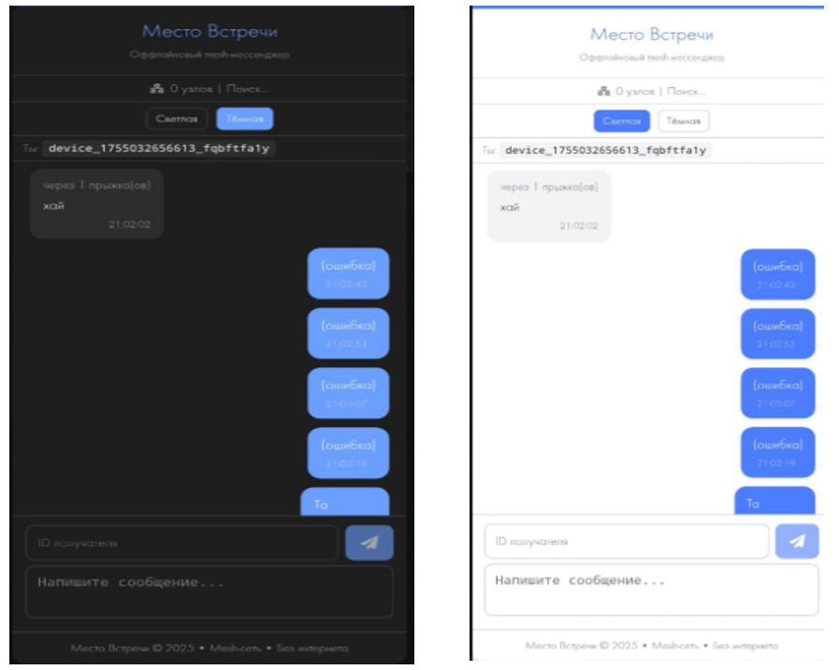

Рисунок 5. Дестоп версия (Светлая тема)
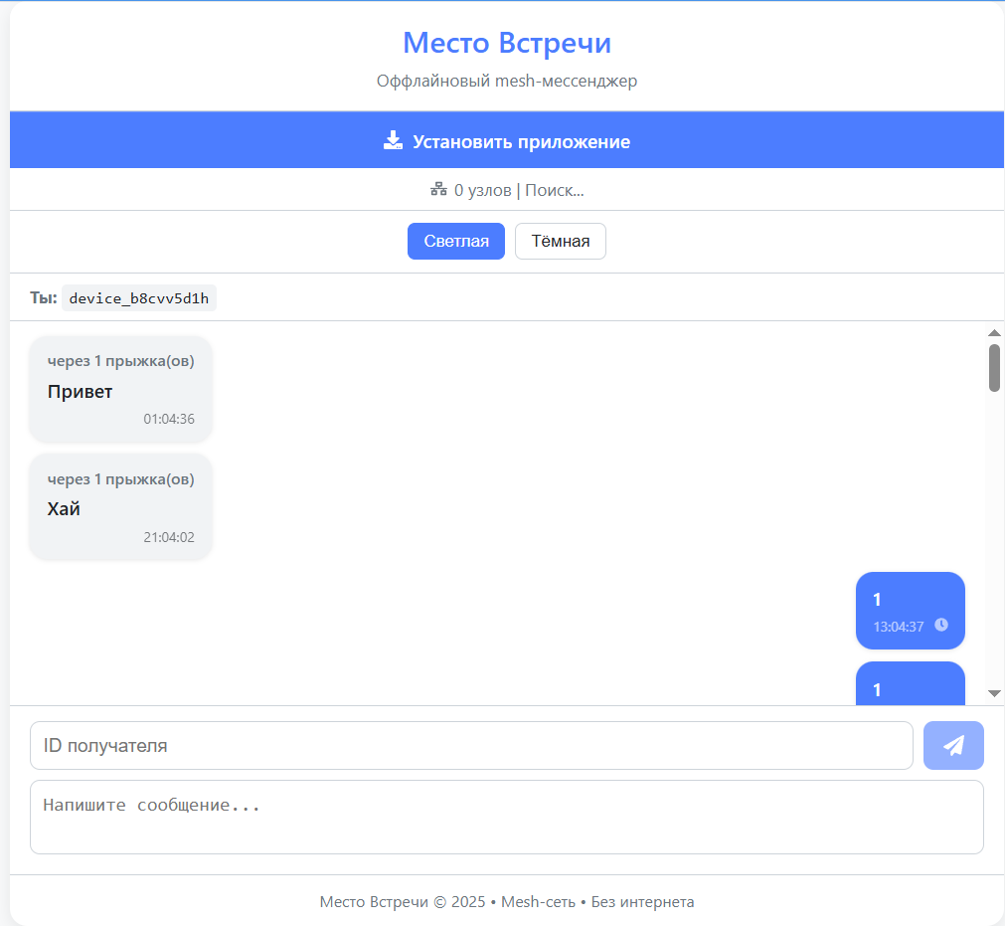

Рисунок 6. Дестоп версия (темная тема)